**муниципальное дошкольное образовательное учреждение**

**«Детский сад № 380 Дзержинского района Волгограда»**

**Отчет по проведению мероприятий, посвященных**

**Международному дню толерантности**

**в МОУ детский сад № 380**

|  |  |  |  |
| --- | --- | --- | --- |
| **Мероприятие** | **Форма проведения** | **Ответственные** | **Результат** |
| «Учимся жить в мире с другими» | Беседа | Воспитатели всех возрастных групп | Выполнено |
| «Планета толерантности» | Ролевые игры в подготовительных группах | Педагог-психолог Арутюнян В.В. | Выполнено |
| «Гора самоцветов» | Просмотр мультфильмов по сказкам разных народов | Воспитатели всех возрастных групп | Выполнено |
| «Цветок толерантности» | Выставка рисунков | Воспитатели старших и подготовительных групп | Выполнено |
| «Давайте дружить народами!» | Выпуск буклетов | Воспитатели всех возрастных групп | Выполнено |
| «Мы разные, но мы вместе!» | Плакат | Воспитатели подготовительных групп | Выполнено |

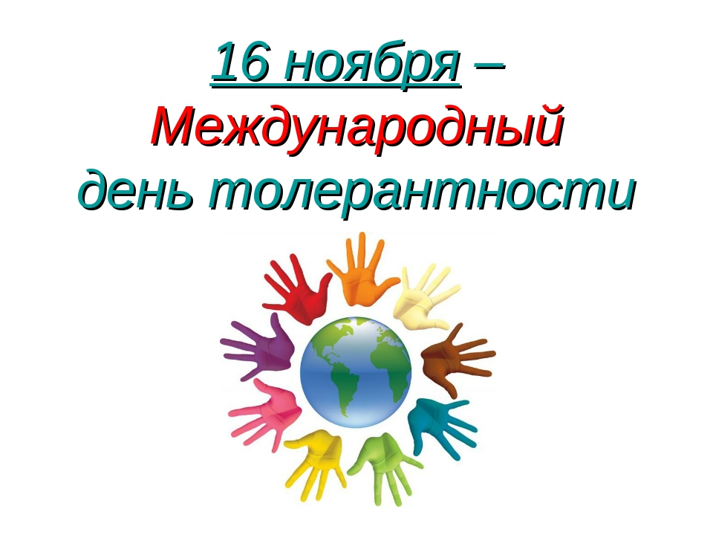

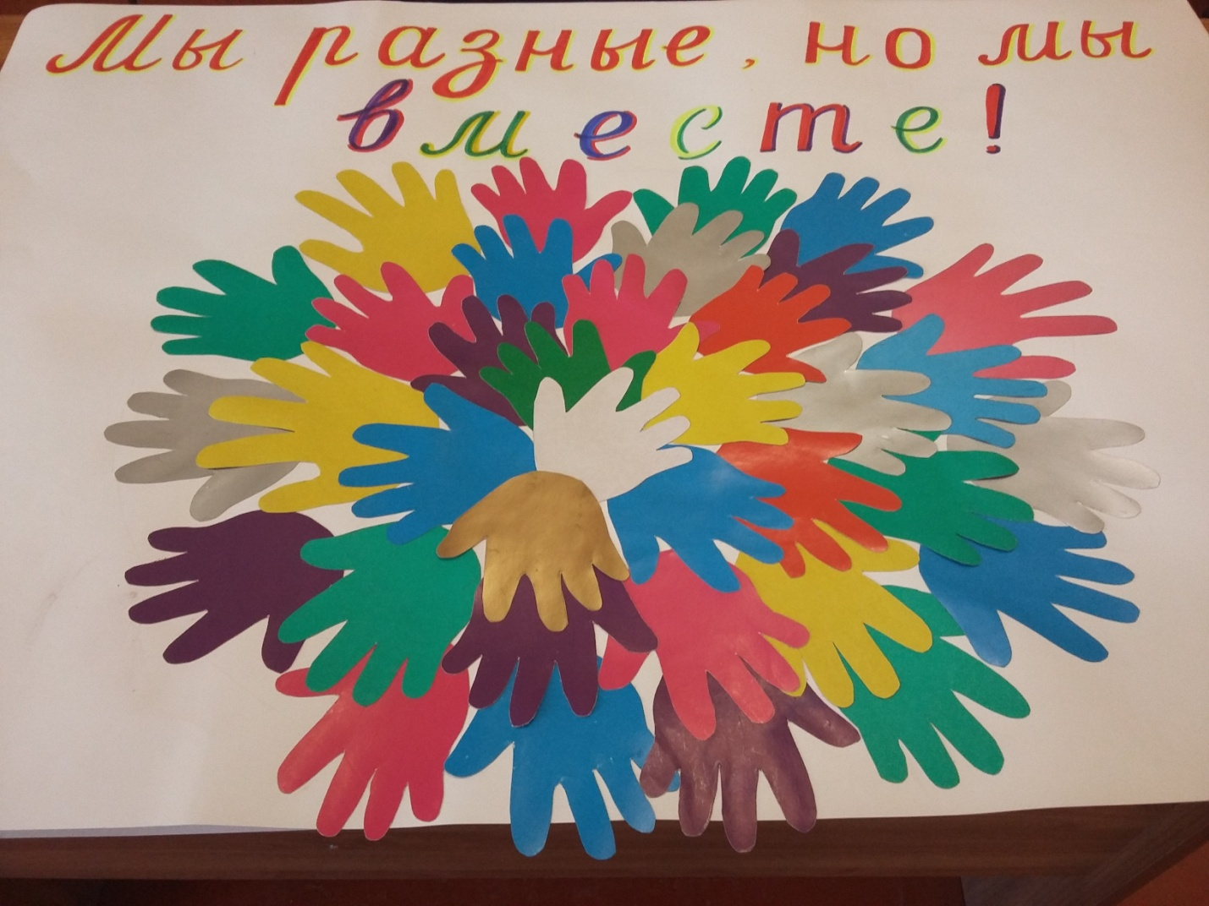

Плакат «Мы разные, но мы все вместе!» подготовленный детьми подготовительных групп № 9 и № 7